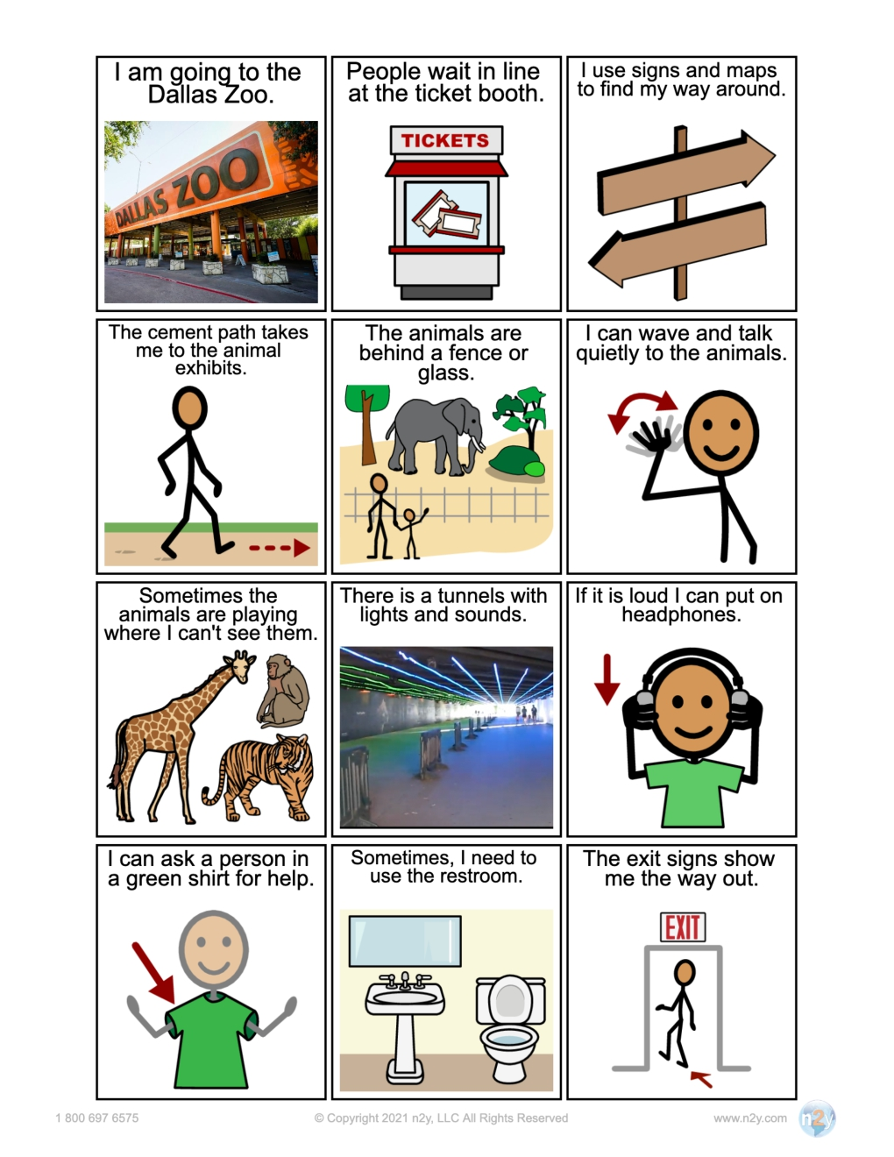

a veces necesito usar el baño

Las señales de salida me muestran la salida

Puedo pedir ayuda a una persona con camisa verde

Si hace mucho ruido, puedo ponerme los auriculares.

Hay túneles con luces y sonidos.

A veces los animales juegan donde no puedo verlos

Puedo saludar y hablar en voz baja con los animales.

los animales están detrás de una valla o vidrio

el camino de cemento me lleva a las exhibiciones de animales

Utilizo señales y mapas para orientarme

la gente espera en la fila en la taquilla

Voy a ir al zoologico de dallas